Faciella 15/20 ES
TRILUX

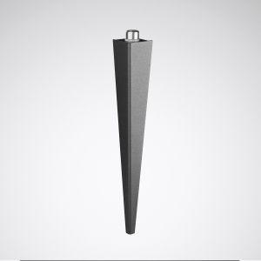Eigenschaften
GTIN:
4018242308965
HAN:
6332300
Werkstoff
Stahl
Breite (mm)
35,00
Höhe (mm)
35,00
Länge (mm)
240,00
Art der Leuchte
Ergänzungsprodukt
Art des Zubehörs
Erdspieß

